Моменты из жизни группы «Ромашка»

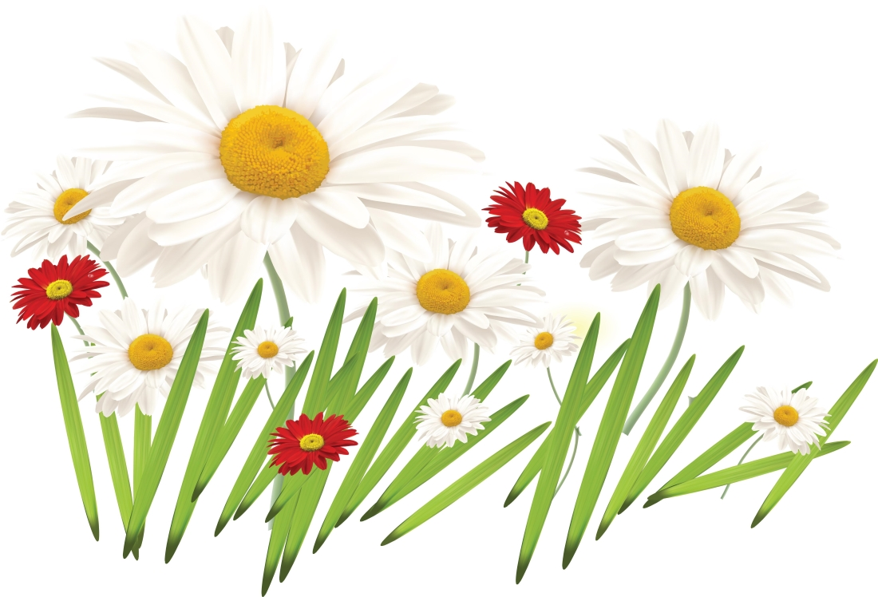
Детки в садике живут,
Здесь играют и поют,
Здесь друзей себе находят,
На прогулку с ними ходят.
Вместе спорят и мечтают,
Незаметно подрастают.
Детский сад — второй ваш дом,
Как тепло, уютно в нем!

Жизнь одна, а дни - это частички, из которых она состоит. И какой она будет, зависит только от самого человека, если все крупинки разделить на части, а части раскрасить в разные цвета, хорошо, если там преобладают светлые и солнечные цвета, то человек прожил полную, счастливую жизнь, если тёмные- то прожил зря!
Хочется рассказать как мы живем в нашем детском саду. У нас много интересных занятий, и развлечений.
Посмотрите как весело и дружно мы живем!

Наш завтрак.
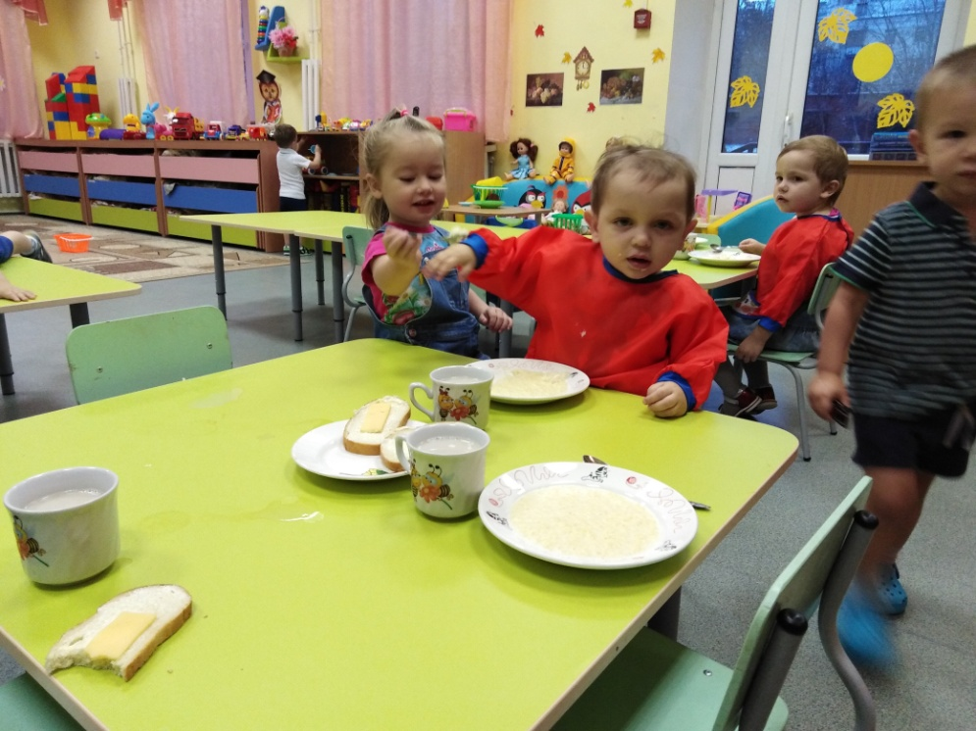

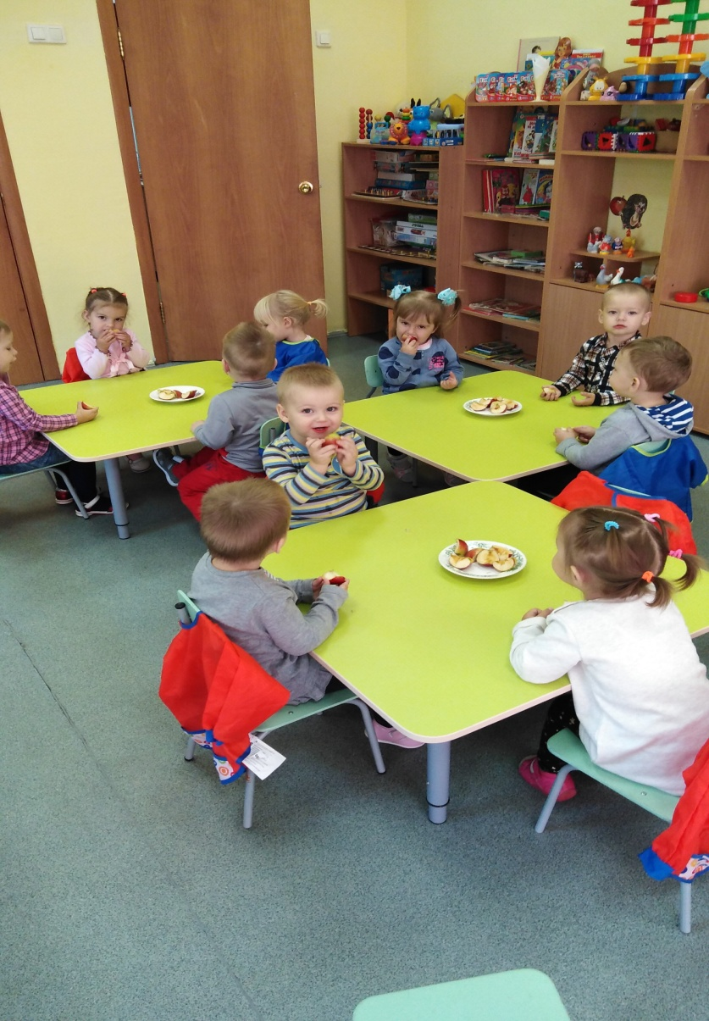
Игровая деятельность.
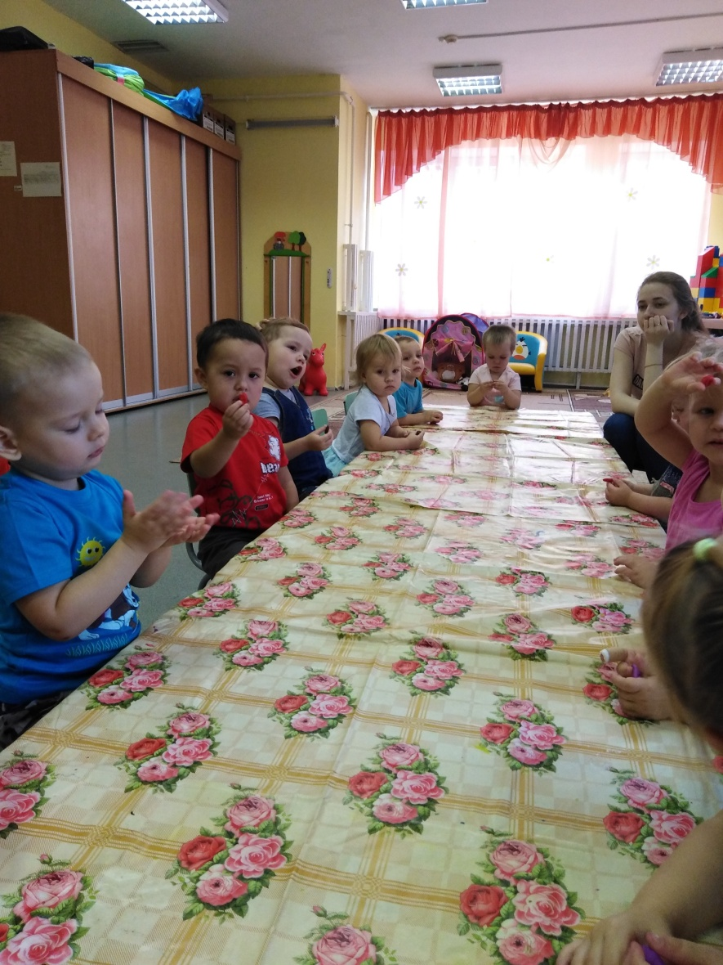

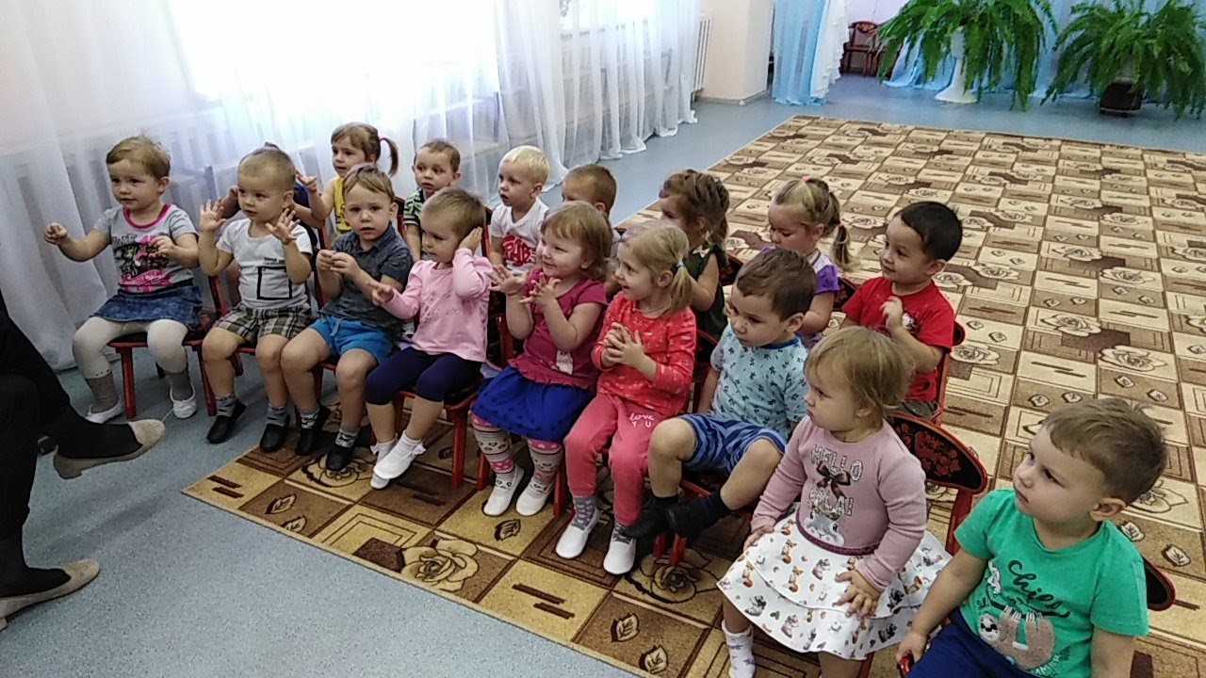
На прогулку собирались
Очень дружно одевались.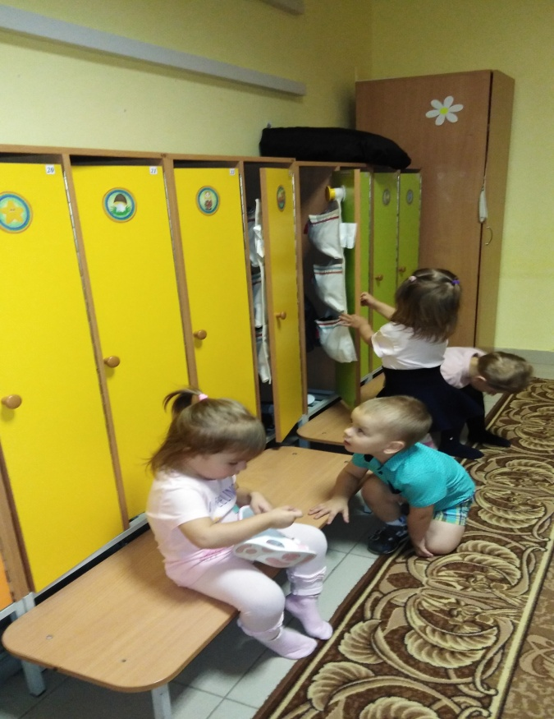

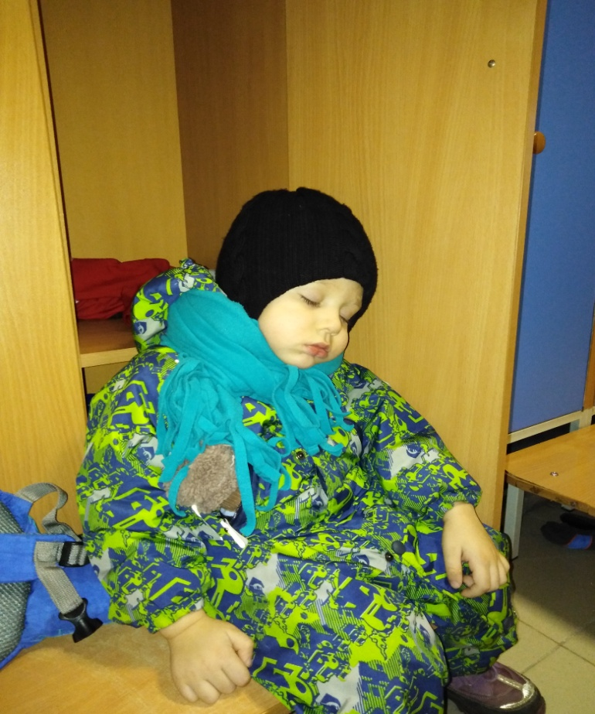

На прогулке не скучали,
Вместе весело играли!
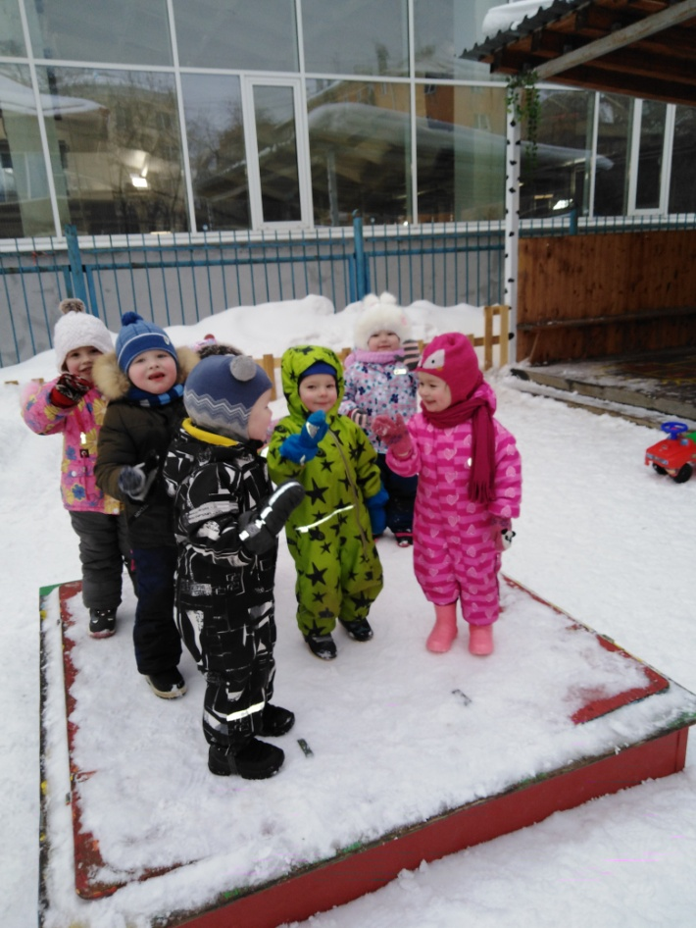

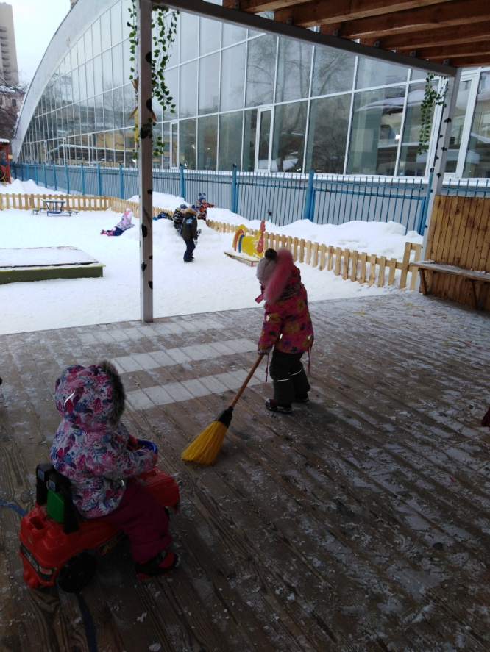

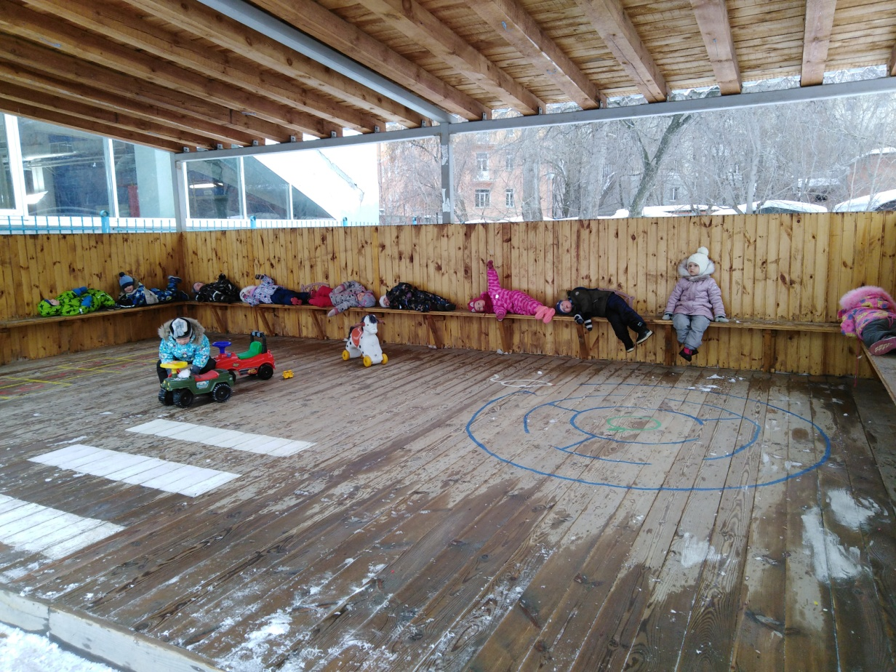

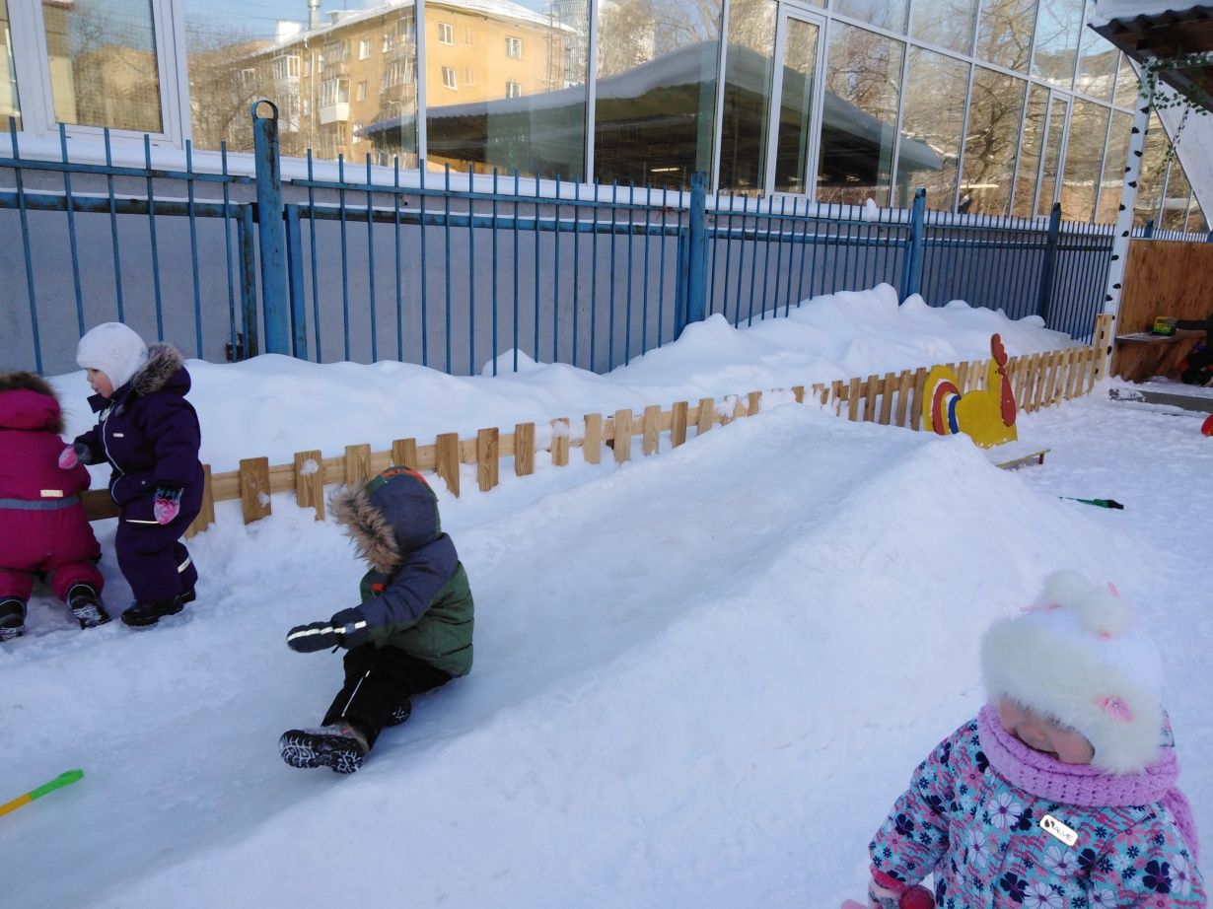
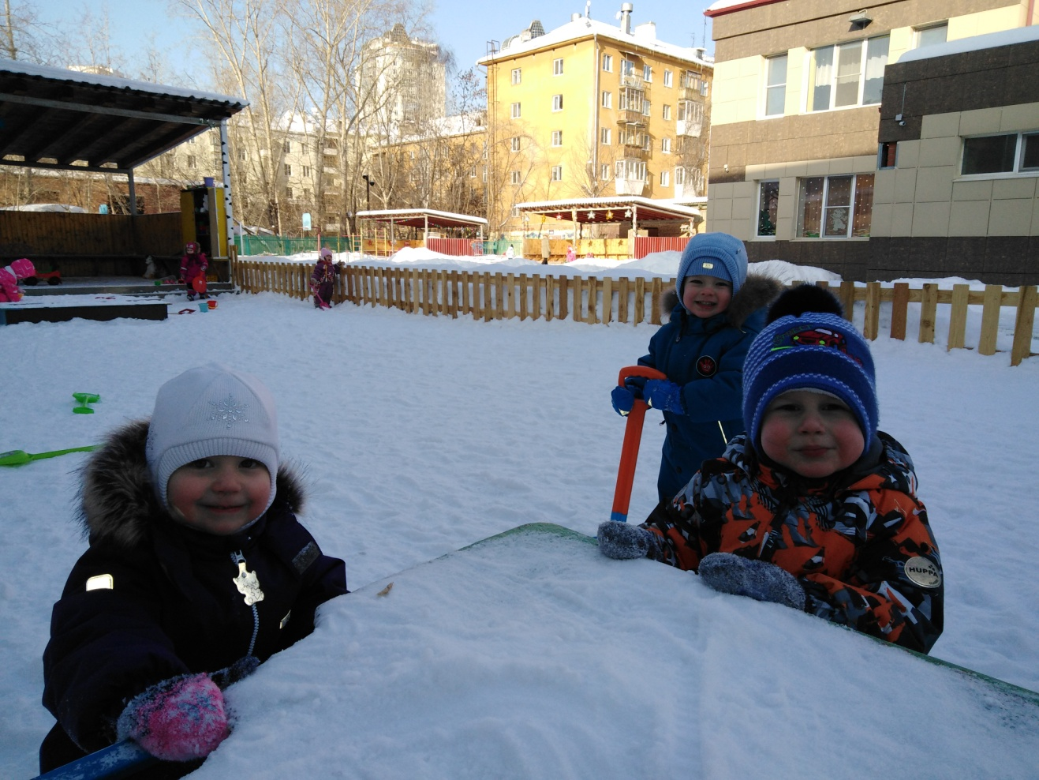

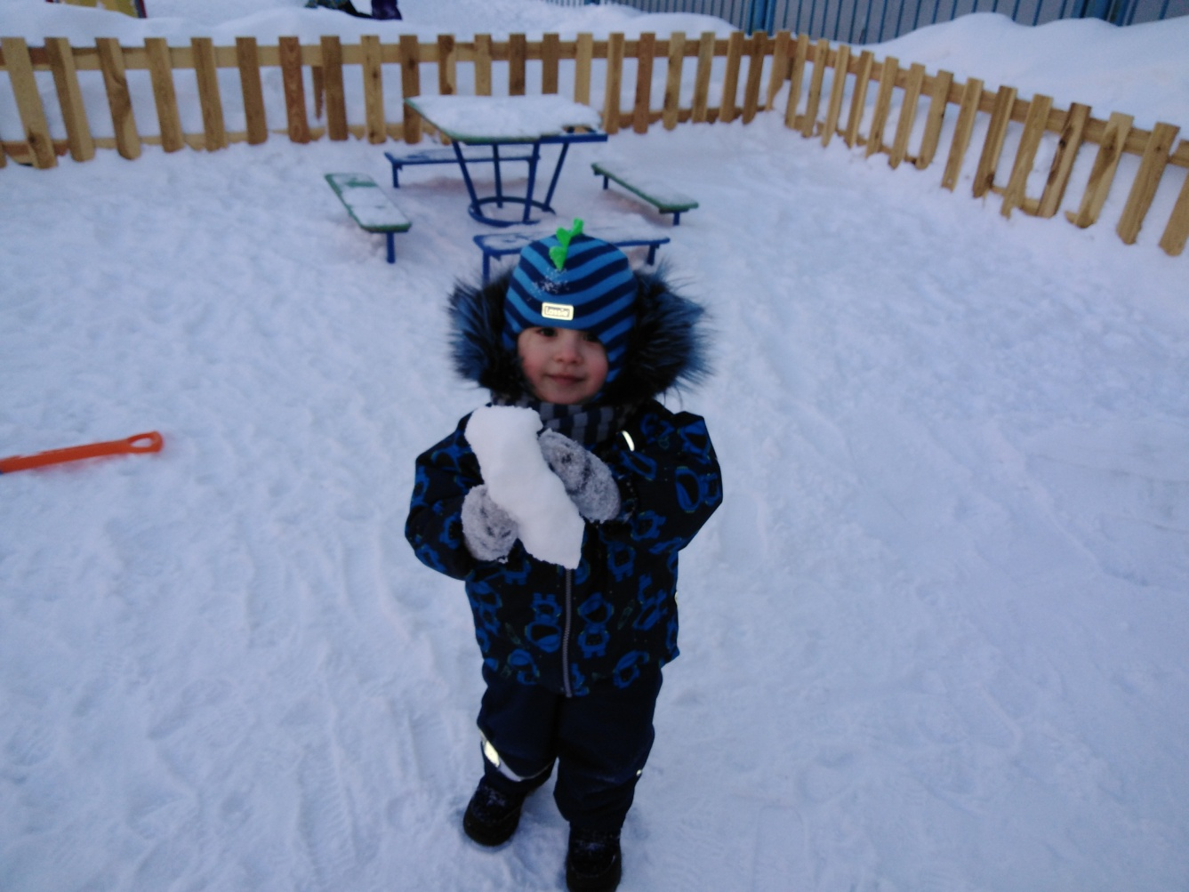
Самостоятельная игровая деятельность.
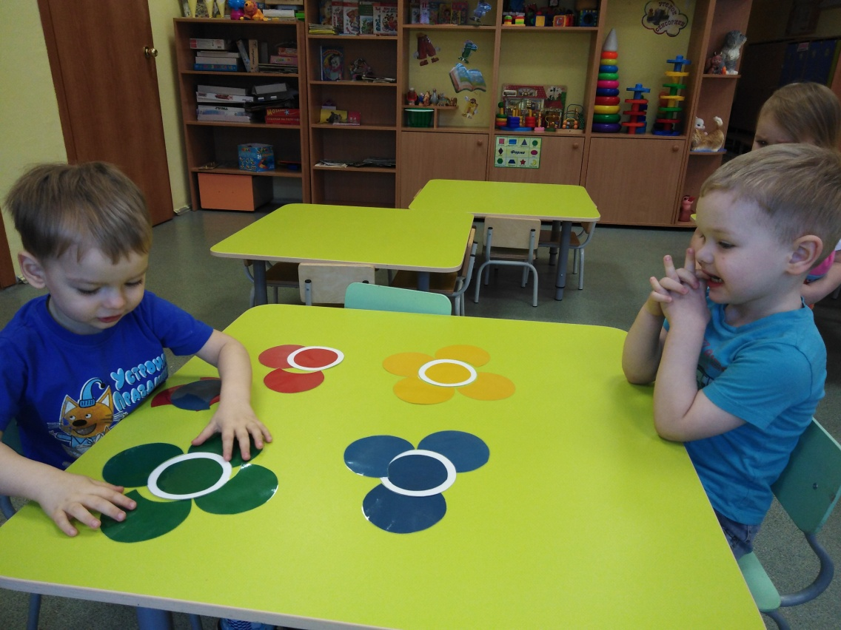

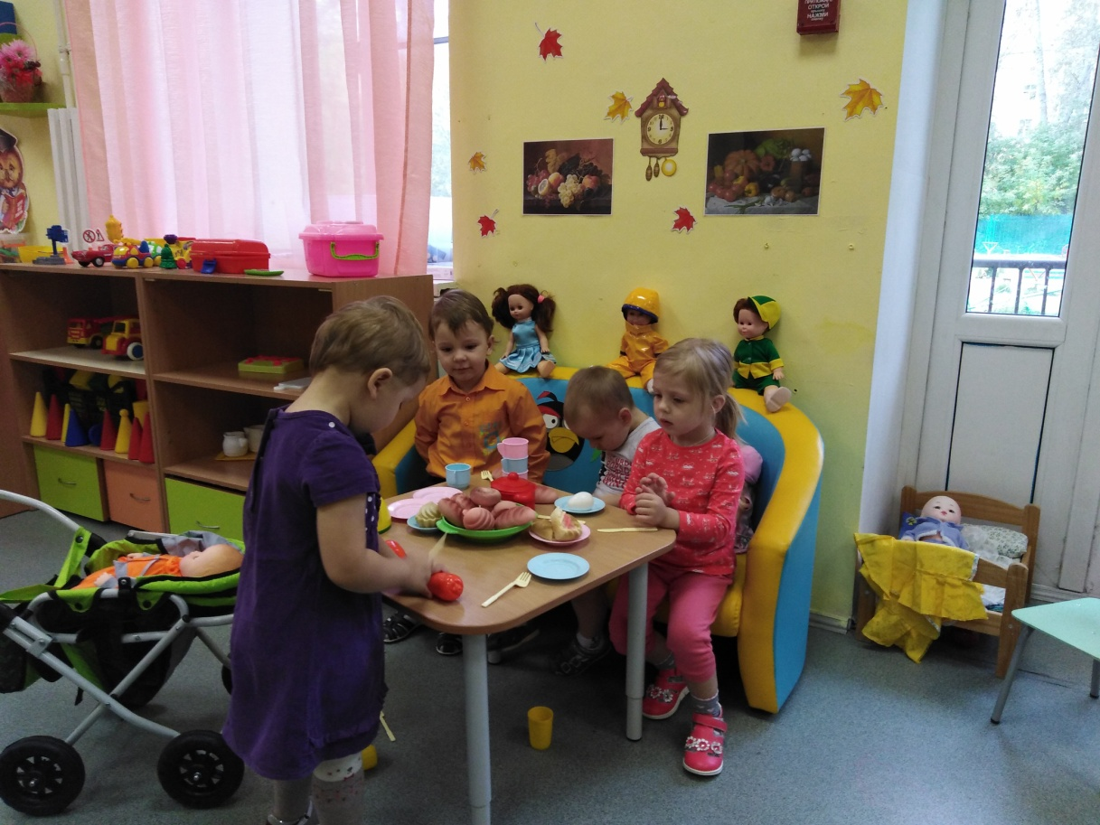
Подошел к концу один день в детском саду. Завтра снова ребята придут к нам в детский сад, и мы опять услышим детский смех.

Детский сад, детский сад…
Почему так говорят?
Потому, что дружно в нем
Мы одной семьей растем!
Оттого и говорят:
— В этом доме детский сад!
Вы его любите, дети,
Самый добрый дом на свете!

